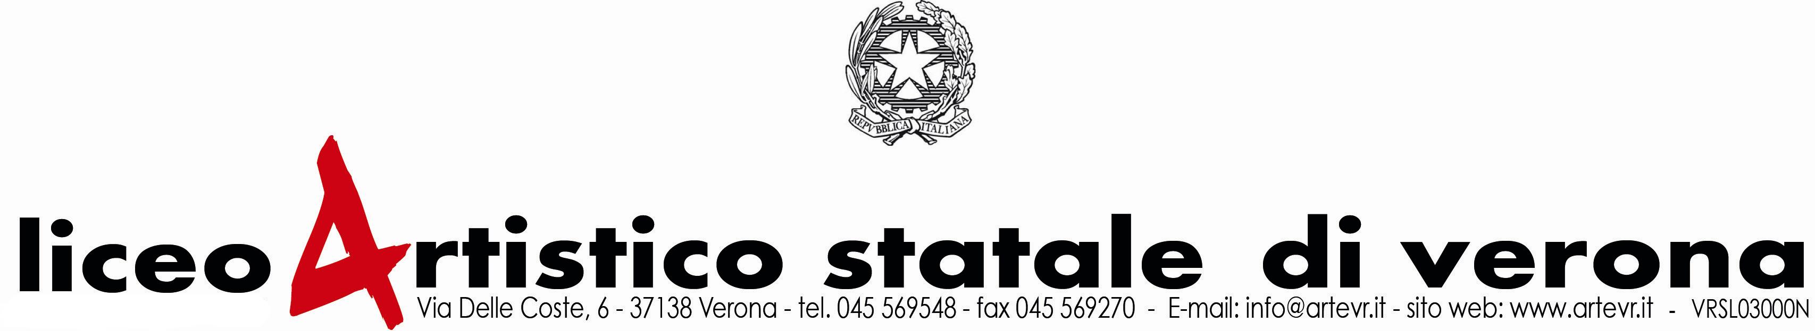
 |  | Circolare n. 194 P
Verona, | 13/01/2017 | All'attenzione | TUTTE LE CLASSI  Studenti del Serale  Docenti e in particolare del serale  Genitori - Associazione “Crescere con Arte”  Studenti delle classi Quinte del corso diurno  Personale della scuola
OGGETTO: | CICLO DI CONFERENZE AL LICEO ARTISTICO: “ARTE CONTEMPORANEA E CINEMA”

Anche in questo anno scolastico il Liceo Artistico offre agli studenti, in particolare agli alunni maggiorenni del corso diurno e alle classi del corso serale, ai docenti, al personale della scuola, ai genitori e ai cittadini interessati una serie di conferenze sull'arte contemporanea e sul rapporto tra cinema e pittura in alcuni lungometraggi degli ultimi decenni.
Con questa ulteriore offerta culturale il nostro Liceo vuole ampliare gli orizzonti di pensiero di studenti, docenti e genitori e di tutte le persone che vogliono avvicinare in maniera critica l'arte contemporanea a cavallo del nuovo millennio e approfondire in particolare il suo rapporto con il cinema.
Le serate si svolgeranno in aula magna secondo il calendario allegato, con differenti orari, per andare incontro alle esigenze dei diversi fruitori del corso. Vi aspettiamo numerosi.

Calendario e temi

venerdì 20 Gennaio ore 20.30 | Arte. Nuovi linguaggi a cavallo tra il secolo breve ed il secondo Millennio | barbara d'Aumiller
Venerdì 3 Febbraio ore 18.30 | Arte. Le poetiche sul corpo nell'arte contemporanea | Barbara d'Aumiller
Mercoledì 21 Febbraio ore 18.30 | Arte. Le poetiche sul corpo nell'arte contemporanea | Barbara d'Aumiller
Martedì 7 Marzo ore 18.30 | Cinema : intersezioni di linguaggi nel '900 | Elena Pigozzi
Giovedì 22 Marzo ore 20.30 | Cinema : intersezioni di linguaggi nel '900 | Elena Pigozzi
Venerdì 7 Aprile ore 20.30 | Arte. Le poetiche delle artiste nell'arte contemporanea | barbara d'Aumiller
Lunedì 17 Aprile ore 20.30 | Arte. Le poetiche delle artiste nell'arte contemporanea | barbara d'Aumiller
Martedì 9 Maggio ore 20.30 | Cinema : intersezioni di linguaggi nel '900 | Elena Pigozzi
Mercoledì 23 Maggio ore 20.30 | Cinema : intersezioni di linguaggi nel '900 | Elena Pigozzi
Il Dirigente scolastico
Prof.ssa Mariangela Icarelli

